**Оглавление**

Введение 2

1 Проектирование online-сервиса «Турбазы» 3

1.1 Описание предметной области 3

1.2 Исследования: метод персонажа 3

1.3 Сценарий использования online сервиса 4

1.4 Прототипы интерфейса 4

1.5 Проектирование базы данных 4

2 Реализация онлайн-сервиса «Антикварный магазин» 4

2.1 Функциональные особенности онлайн-сервиса «Антикварный магазин» 4

2.2 Выбор средств реализации 4

# Введение

Онлайн сервис создается для турбазы и её работников. Для автоматизации процесса бронирования и упрощения отслеживания, занятых местах, освобождающихся местах и выявления недобросовестных клиентов.

Данный онлайн сервис позволяет решить следующие проблемы:

1. Менеджмент свободных мест в турбаз
2. Менеджмент клиентов турбаз
3. Отслеживание текущих клиентов турбаз

Цели создания онлайн-сервиса:

1. Обеспечить клиентам возможность бронировать и выкупать на определённый срок место в турбазах;
2. Обеспечить менеджеру возможность отслеживания какие места заняли клиенты баз;
3. Обеспечить менеджеру возможности добавлять, удалять и изменять данные о местах турбаз;
4. Обеспечить менеджеру возможности добавлять, удалять и изменять данные о клиентах.

# 1 Проектирование online-сервиса «Турбазы»

## Описание предметной области

В некоторой локации располагается турбаза. Турбаза имеет название, имеет адрес, имеет одну или несколько специализаций, располагает одним или несколькими местами, имеет время работы. В локации может быть несколько турбаз. Каждая турбаза имеет уникальный шифр. Каждая специализация имеет активное время работы(сезон). Каждое место имеет стоимость Клиенты, пользующиеся услугами турбазы, имеют ФИО, паспорт и телефон. Каждый клиент может арендовать одну или несколько мест турбазы, которые в момент бронирования свободны. При этом в клиенте отображается информация сведения о активных местах и предстоящих бронированиях, а так же статус оплаты времени. При бронировании место становится недоступным для бронирования и аренды на занятый срок. В турбазах есть менеджер, который может актуализировать информацию о местах в турбазе и редактировать данные о местах.

## 1.2 Исследования: метод персонажа

Клиент магазина

|  |  |
| --- | --- |
| Характеристика | 25 лет, мужчина, заинтересованный в горнолыжном отдыхе |
| Что делает | Приходит оформить бронирование горнолыжной турбазы |
| Важно | Статус оплаты, время бронирования. |

Менеджер

|  |  |
| --- | --- |
| Характеристика | 26 лет, мужчина, среднее или высшее образование в области IT |
| Что делает | Отвечает за актуальность базы данных магазина, менеджмент турбаз, менеджмент клиентов |
| Важно | Иметь целостную систематизированную картину о состоянии номерного фонда, иметь возможность редактировать информацию о местах турбаз и турбазах |

## Сценарий использования online сервиса

Исходя из потребностей клиента можно составить следующий сценарий использования, представленный на Рисунке 1

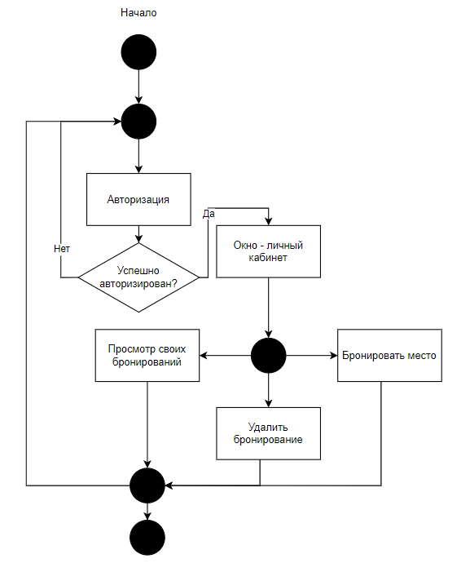

Рисунок 1. – сценарий использования клиента.

Исходя из потребностей менеджера можно составить следующий сценарий использования, представленный на Рисунке 2

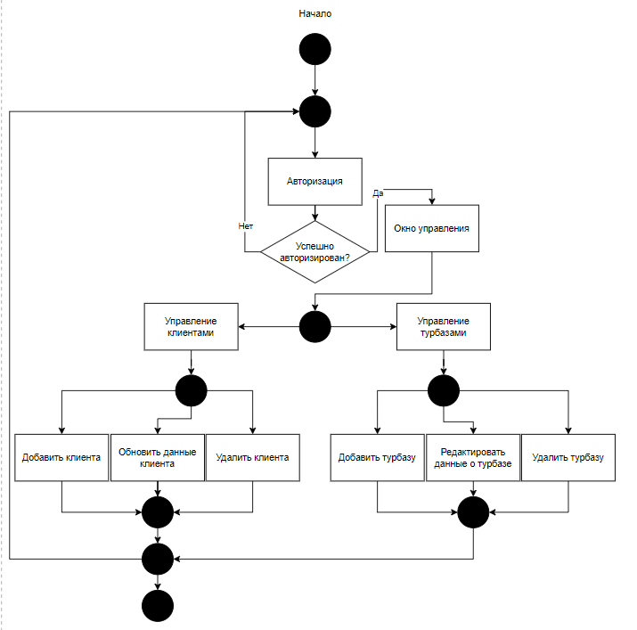

Рисунок 2. – сценарий пользователя менеджер

## 1.4 Прототипы интерфейса

## 1.5 Проектирование базы данных

# 2 Реализация онлайн-сервиса «Турбазы»

## 2.1 Функциональные особенности онлайн-сервиса «Турбазы»

## 2.2 Выбор средств реализации